
姓名 座位号
(在此卷上答题无效）
数学（理科)
本试卷分第Ⅰ卷（选择题）和第Ⅱ卷（非选择题）两部分。第I卷第1至第2页，第Ⅱ卷第2至第4 页。全卷满分150分，考试时间120分钟。
考生注意事项：
1.答题前，考生务必在试题卷、答题卡规定的地方填写自己的姓名、座位号。
2.答第Ⅰ卷时，每小题选出答案后，用2B铅笔把答题卡上对应题目的答案标号涂黑。如需改动，用橡皮擦干净后.再选涂其他答案标号。
3.答第Ⅱ卷时，必须使用0.5毫米黑色墨水签字笔在答题卡上书写，要求字体工整、笔迹清晰。作图题可用铅笔在答题卡规定位置绘出，确认后再用0.5的黑色墨水签宇笔描清楚。必须在题号所指示的答题区域作答中答题区域书写的答案无效，在试题卷、草稿纸、答题无效。
4.考试结束，务必将试题卷和答题卡一并交回。
第I卷（选择题共60分）
一、选择题:本大题共12小题，每小题5分，共60分。在每小题给出的四个选项中，只有一项是符合题目要求的。
1.已知函数$f(x)=\sqrt{x^{2}−x}$的定义域为A，则$C_{R}A=$
A.{$x|x≤0或x≥1$} B. {$x|x\text{<0}或x>1$}
C.{$x|0≤x≤1$} D. {$x|0<x<1$}
2.已知复数$z=(1+\text{ai})(1−2i)(a∈R)$为纯虚数，则实数$a=$
A. 2 B. -2 C. $\frac{1}{2}$ D. $\frac{1}{2}$2 2
3.函数$f(x)=\frac{e^{x}+e^{−x}}{4x}$的图象为
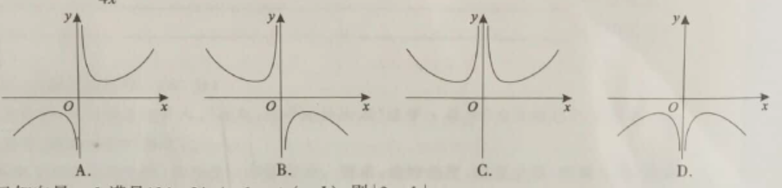
4.已知向量$a,b$满足$|b|=2|a|=1,a⊥(a−b)$，则 $|2a+b|=$
A. 3 B. $\sqrt{3}$ C. $\sqrt{6}$ D.6
5.将点P(l，1)绕原点0逆时针方向旋转$\frac{π}{3}$到点Q的位置，则Q的横坐标为
A. $\frac{1−\sqrt{3}}{2}$ B. $\frac{1+\sqrt{3}}{2}$ C. $\frac{\sqrt{2}−\sqrt{6}}{4}$ D. $\frac{\sqrt{2}+\sqrt{6}}{4}$
6.已知$(x+1)(2x+a)^{5})$的展开式中各项系数和为2,则其展开式中含$x$项的系数是
A. -40 B.-20 C. 20 D. 40
7.已知点（1,2)是双曲线$\frac{x^{2}}{a^{2}}−\frac{y^{2}}{b^{2}}=1$ (a>b>0)上一点，则其离心率的取值范围是
A. (1, $\sqrt{5}$） B.（1，$\frac{\sqrt{5}}{2}$） C. $(\sqrt{5},+∞)$ D. $(\frac{\sqrt{5}}{2},+∞)$
8.中国是发现和研究勾股定理最古老的国家之一，古代数学家称直角二角形的较短的直角边为勾、另一 直角边为股、斜边为弦，其三边长组成的一组数据称为勾股数，现从1 -15这15个数中随机抽取3个整数，则这三个数为勾股数的概率为
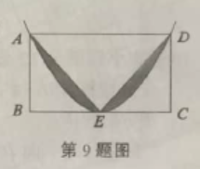
A. $\frac{1}{\text{910}}$ B. $\frac{3}{\text{910}}$ C. $\frac{3}{\text{455}}$ D. $\frac{4}{\text{455}}$
9.如图，矩形ABCD满足BC=2AB,E为BC的中点,其中曲线为过A，D，E三点的抛物线，随机向矩形内投一点，则该点落在阴影部分的概率为
A. $\frac{1}{6}$ B. $\frac{1}{3}$ C. $\frac{1}{4}$ D. $\frac{π−2}{4}$
10.已知函数$f(x)=|\text{ln}(x−1)|$，满足$f(a)＞f(4−a)$，则实数$a$的取值范围是
A. (1,2) B.(2,3) C.(1,3) D.(2,4)
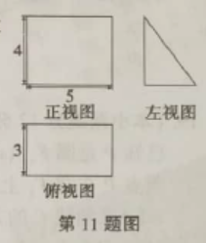
11.如图,是一块木料的三视图，将它经过切削、打磨成半径最大的球，则该木料最多加工出球的个数为
A.1
B.2
C.3
D.4
12.已知函数$f(x)=\text{sin}(ωx+ϕ)(ω\text{>0,0<}ϕ<π)$的图象过两点$A(0,\frac{\sqrt{2}}{2})$、$B(\frac{π}{4},0)$，$f(x)$在$(0,\frac{π}{4})$内有且只有两个极值点，且极大值点小于极小值点，则
A. $f(x)=\text{sin}(3x+\frac{π}{4})$ B. $f(x)=\text{sin}(5x+\frac{3π}{4})$
C. $f(x)=\text{sin}(7x+\frac{π}{4})$ D. $f(x)=\text{sin}(9x+\frac{3π}{4})$
第II卷
注意事项:第Ⅱ卷共3页，须用黑色墨水签字笔在答题卡上书写作答.若在试题卷上作答，答案无效。本卷包括必考题和选考题两部分。第13题-第21题为必考题，每个试题考生都必须作答。第22题-第 23题为选考题，考生根据要求作答。
二、填空题:本大题共4小题，每小题5分，共20分，请把正确的答案填在横线上。
13.若$x,y$满足约束条件$\begin{aligned}\left\{2x−3y+2≤0 | \right.\left\{3x−2y+3≥0 | \right.\end{aligned}$，则$z=2x+y$的最小值为 .
14.已知直线$l$是抛物线$y^{2}=2\text{px}$ (p>0)的准线，半径为3的圆过抛物顶点0和焦点F与$l$相切，则抛物线的方程为 .
15.在△ABC中，∠ABC=$\frac{2π}{3}$,已知BC边上的中线AD=3，则△ABC面积的最大值为 .
16.在Rt△ABC中，∠A=B= 90°，∠C= 30°，AB=1，D和E分别是边BC和AC上一点,DE丄AC，将△CDE沿DE折起使点C到点P的位置，则该四棱锥P-AB0E体积的最大值为 .
三.解答题：本大题共6小题，共70分.解答应写出文字说明、证明过程或演算步骤。解答应写在答题卡上的指定区域内。
17.(本小题满分12分）
已知数列{$a_{n}$}的前$n$项和为$S_{n}$ , $S_{n}={\text{na}}_{n}+n(n−1)$，且$a_{2}$是$a_{6}$和的等比中项。
(I)证明：数列{$a_{n}$}是等差数列并求其通项公式；
(Ⅱ)设$b_{n}=\frac{1}{a_{n}a_{n+1}}$，求数列{$b_{n}$}的前$n$项和。
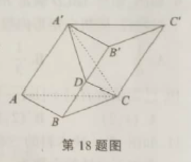
18.（本小题满分12分）
在三棱柱ABC-A'B'C'中平面ABC丄平面ACC'A' ,AB=BC = CA = AA', D是棱BB'的中点.
(I)求证:DA'C平面丄平面ACC'A';
(II)若∠AA'C==60°，求二面角A'-CD-B'的余弦值.
19.(本小题满分12分)
已知P是圆F₁: $(x+1)^{2}+y^{2}=\text{16}$上任意一点，F₂(1,0),线段PF₂的垂直平分线与半径PF₁交于点Q， 当点P在圆F1上运动时，记点Q的轨迹为曲线C.
(I)求曲线C的方程；
(II)记曲线C与$x$轴交于A,B两点，M是直线$x=1$上任意一点，直线MA，MB与曲线C的另一个交点分别为D,E，求证:直线DE过定点H(4,0).
20.(本小题满分12分）
某销售公司在当地A、B两家超市各有一个销售点，每日从同一家食品厂一次性购进一种食品，每件 200元，统一零售价每件300元，两家超市之间调配食品不计费用，若进货不足食品厂以每件250元补货，若销售有剩余食品厂以每件150回收。现需决策每日购进食品数量，为此搜集并整理了A,B两家超市往年同期各50天的该食品销售记录，得到如下数据：
销售件数 | 8 | 9 | 10 | 11
频数 | 20 | 40 | 20 | 20  -
以这些数据的频数代替两家超市的食品销售件数的概率，记X表示这两家超市毎日共销售食品件数，n表示销售公司每日共需购进食品的件数。
(I)求X的分布列；
(II )以销售食品利润的期望为决策依据，在n=19与n = 20之中选其一，应选用哪个？
11.(本小题满分12分）
已知函数$f(x)=\text{ln}x+\text{ax}−1(a∈R)$.
(I)讨论函数$f(x)$的单调性；
(II )若函数$f(x)$图象过点（1，0)，求证：$e^{−x}+\text{xf}(x)≥0$.
请考生从第22、23题中任选一题做答，并用2B铅笔将答题卡上所选题目对应的题号右侧方框涂黑，按所涂题号进行评分；多涂、多答，按所涂的首题进行评分；不涂，按本选考题的首题进行评分。
22.(本小题满分12分）选修4-4:坐标系与参数方程
在平面直角坐标系$\text{xOy}$中，曲线C的参数方程为$\begin{aligned}\left\{x=2+2\text{cos}α, | \right.\end{aligned}$；为参数），以0为极点，$x$轴的正半轴为极轴，建立极坐标系.
(I)求曲线C的极坐标方程；
(Ⅱ)已知A,B是曲线C上任意两点，且$∠\text{AOB}=\frac{π}{3}$，求△OAB面积的最大值.
23.(本小题满分10分）选修4-5:不等式选讲
已知函数$f(x)=|2x−3|−|x+1|$.
(I)求不等式$f(x)≤6$的解集；
(II)设集合M满足：当且仅当$x∈M$时, $f(x)=|3x−2|$，若$a,b∈M$，求证: $a^{2}−b^{2}+2a+2b≤\frac{8}{3}$.

